MAQUINA DEV

Listen-Document Root- Directory Index

Listen:

Xammp-confif-Apache(httpd.conf)-> 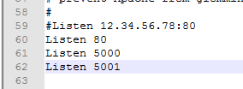

Document root:

Creamos en C: la carpeta “www/index.html”

Xammp-confif-Apache(httpd.conf)-> 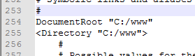

Localhost/index.html

Directory Index:

Creamos “www/joomla/documentos.txt”

Xammp-confif-Apache(httpd.conf)-> 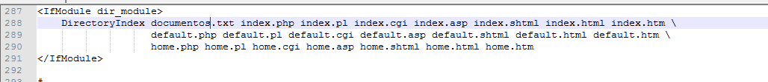

Localhost/Joomla

Comentamos la línea 268 -> 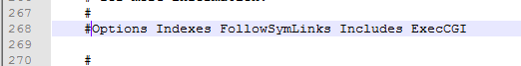

Evitamos que se listen los archivos 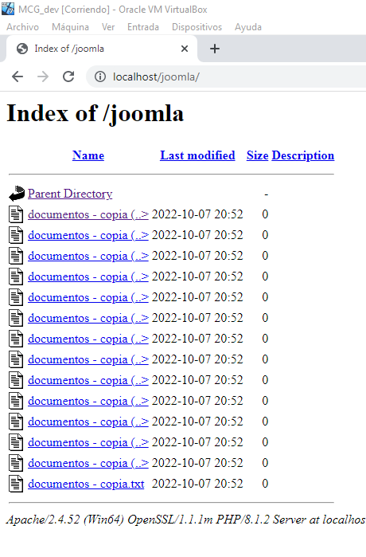No se vería eso

DIRECTORY-VIRTUALHOST

Creamos “C:\sitioweb.gal\index.html”

En xammp/apache/conf/extra/httpd-vhosts.conf

Así entramos por el puerto.

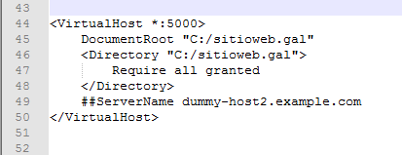

Cuando pongamos Localhost:5000, cargará esa carpeta, dándole todos los permisos “all granted”, a quien entre ahí navegando. (Lectura y escritura solo).

Así por el nombre 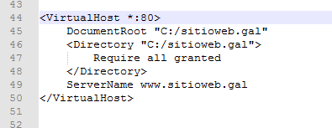pero no se ve, para que se vea, modificamos-> C:\Windows\System32\drivers\etc\hosts 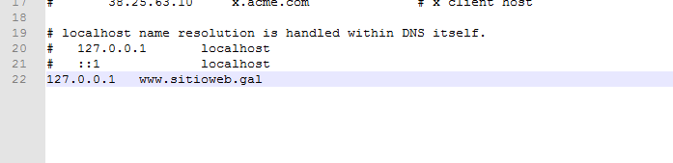

www.sitioweb.gal